Дистанционное обучение по предмету рисунок 7 класс (работы отправлять на ват цап 89505620935)
дата | тема | содержание задания | кол-во час | натурная постановка
16\10\20  23\10\20  30\10\20 | 1.2. Рисунок однотонной драпировки с простыми складками. | Тональный рисунок драпировки на вертикальной плоскости с простыми складками. Знакомство с формообразованием складок ткани и методом их изображения. Построение складок драпировки с учетом пространства, ритма и воздушной перспективы, выявление их объема при помощи светотени. Фон нейтральный. Освещение четко направленное. Формат А2. Материал – графитный карандаш. | 4  4  4 | 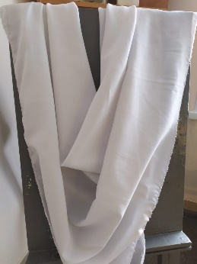  см приложение 1
работы высылать по расписанию с 8:40 до 11.10 (1 смена)
с 16:15 до 19.40 (2 смена)

Приложение 1
